REKLAMOS DEMONSTRAVIMO PASLAUGŲ SUTARTIS
Nr.BŠ-2024-02-14-TRA-12117
PRIEDAS Nr. 1
2024.02.14
Vilnius

UAB „Media Traffic“, įmonės kodas 302326503, atstovaujama direktoriaus Dainiaus Raupio, veikiančio pagal bendrovės įstatus (toliau – „Vykdytojas“), ir
Jonavos politechnikos mokykla, įmonės kodas 111964563, atstovaujama direktorėsVirginijos Milinavičienės, veikiančio pagal mokyklos nuostatus (toliau – „Užsakovas“), sudarė šią sutartį:

SUTARTIES DALYKAS

Šia sutartimi Vykdytojas įsipareigoja šalių numatytu laikotarpiu LCD monitoriuose, įrengtuose viešojo transporto priemonėse, demonstruoti Užsakovo pateiktą ar Vykdytojo pagamintą klipą, o Užsakovas įsipareigoja už šias paslaugas sumokėti sutartyje numatyta tvarka.

Reklamos demonstravimo tvarka ir paslaugų kaina numatyta Prieduose, kurie yra šios Sutarties neatskiriamos dalys.

UŽSAKOVO TEISĖS IR PAREIGOS

Užsakovas įsipareigoja prieš 5 (penkias) darbo dienas iki reklamos transliavimo pradžios (jeigu šalys nesutarė kitaip) pateikti Vykdytojui kokybišką reklaminę medžiagą.

Užsakovas užtikrina, kad jo pateikta demonstruoti reklama neprieštarauja Lietuvos Respublikos teisės aktų reikalavimams, gerai praktikai ir moralės normoms ir prisiima visą atsakomybę už demonstruojamos informacijos turinį ir jo sukeltas pasekmes, įsipareigoja atlyginti Vykdytojui tiesioginius ir netiesioginius nuostolius, jei tokių būtų dėl reklamos turinio neatitikimo teisės aktams;

Tuo atveju, jeigu Užsakovo pateikta medžiaga yra politinė reklama, Užsakovas prisiima visą atsakomybę už tokios reklamos turinio atitikimą teisės aktams, o taip pat už jos rodymo laiko atitikimą politinės agitacijos ir politinės kampanijos apribojimams pagal taikomus teisės aktus. Tuo atveju, jeigu Užsakovo pateikta medžiaga turi būti šalinama iš eterio dėl šiame punkte nurodytų priežasčių, Užsakovas atlygina Vykdytojui už jų rodymą negautas pajamas už artimiausią laikotarpį.

Užsakovas įsipareigoja laiku sumokėti už Vykdytojo suteiktas reklamos demonstravimo paslaugas šios sutarties 4 punkte nustatyta tvarka. Uždelsus 4.2 punkte nustatytus mokėjimus, įsipareigoja mokėti Vykdytojui delspinigius, sudarančius nulis sveikų dvi šimtąsias procento (0,02%) uždelsto mokėjimo sumos už kiekvieną mokėjimo termino praleidimo dieną.

Užsakovas, sužinojęs, kad Vykdytojui pateikta reklaminė medžiaga buvo transliuojama nekokybiškai, t.y. neatitinkanti transliavimo schemoje nurodytų reikalavimų ar iš viso nebuvo transliuojama pagal reklamos transliavimo schemą, turi teisę pateikti pretenziją raštu per 7 (septynias) darbo dienas, priešingu atveju laikoma, kad užsakymas įvykdytas.

VYKDYTOJO TEISĖS IR PAREIGOS

Vykdytojas įsipareigoja demonstruoti Užsakovo reklaminę medžiagą pagal Sutartyje ir jos Prieduose numatytas reklamos transliavimo sąlygas ir abipusiai suderintas reklamos transliavimo schemas.

Vykdytojas turi teisę atsisakyti demonstruoti Užsakovo pateiktą reklamą, jeigu:

Reklamos turinys kelia abejonių dėl turinio atitikimo Lietuvos Respublikoje galiojantiems teisės aktams, įskaitant politinės reklamos transliavimo apribojimus.

Reklaminė medžiaga arba reklamos demonstravimo planas pateikiami nesilaikant sutartyje numatytų terminų ir tvarkos.

Sutartu būdu nepadarytas mokėjimas už reklamos demonstravimą pagal šios sutarties 4.2 punktą.

Reklaminėje medžiagoje yra ortografinių ir/arba stiliaus klaidų, išskyrus atvejus, specialiai aptartus su Vykdytoju.

Jeigu Užsakovo reklaminė medžiaga dėl Vykdytojo kaltės buvo neištransliuota, Vykdytojas įsipareigoja savo sąskaita transliuoti Užsakovo reklaminę medžiagą lygiavertėse pozicijose pagal papildomai su Užsakovu suderintą demonstravimo schemą.

Vykdytojas turi teisę vykdyti profilaktinius arba remontinius darbus Vykdytojo LCD ekranuose. Dėl šių darbų galima veikiančių ekranų kiekio paklaida – 5 proc. Tiesioginiai arba netiesioginiai nuostoliai, patirti profilaktinių/remontinių darbų metu Užsakovui nekompensuojami. Vykdytojas neatsako ir dėl Užsakovo nuostolių, kurie atsirado dėl trečiųjų asmenų kaltės.

ATSISKAITYMO TVARKA

Bendra sutartyje numatytų paslaugų kaina yra nurodyta Prieduose, kurie yra šios sutarties neatskiriama dalis.

Užsakovas įsipareigoja apmokėti Vykdytojui 100 % kainos iki reklamos demonstravimo pradžios pagal išrašytą PVM sąskaitą – faktūrą.

Užsakovui nesumokėjus avanso iki reklamos demonstracijos pradžios, Vykdytojas nukelia reklamos demonstracijos laiką tiek dienų, kiek buvo uždelsta dienų.

INFORMACIJA IR KORESPONDENCIJA

Visi pranešimai, susiję su šia Sutartimi, kiekvienai iš Šalių bus rašomi lietuvių kalba ir siunčiami registruotu laišku, faksu, elektroniniu paštu, arba įteikiami pasirašytinai šios sutarties Šalies įgaliotam atstovui. Sutartis, atsiųsta faksu, turi vienodą juridinę galią kaip ir originalas.

Išsiųstas pranešimas faksu, elektroniniu paštu, laikomas gautu kitą darbo dieną po jo išsiuntimo, jei pranešimas negrįžo siuntėjui, o jeigu registruotu laišku, tai po 5 (penkių) darbo dienų, jei pranešimas negrįžo siuntėjui.

Jei viena iš Šalių keičia adresą, banko sąskaitos numerį, kitus rekvizitus, kita Šalis turi būti informuota apie tai per 5 (penkias) dienas nuo pasikeitimo.

Sutarties vykdymui Šalys skiria šiuos atsakingus asmenis:

Užsakovo atstovas –Ieva Svolkinaitė, el.p.jpm@jpm.lt, mob.tel.8 359 52968

Vykdytojo atstovas – Birutė Šunevičienė, el.p. birute@mediatraffic.lt, mob. tel. +370 6 558 8134

Jei vienos iš šios Sutarties Šalių įgaliotas atstovas arba atsakingas asmuo yra keičiamas kitu – tai kita Šalis turi būti informuota apie tai ne vėliau kaip prieš 5 (penkias) darbo dienas iki naujojo atstovo paskyrimo.

KONFIDENCIALI INFORMACIJA

Kiekviena iš sutarties šalių įsipareigoja, kad gavusi ar sužinojusi bet kokią techninę, intelektualinę (kūrybines idėjas, strateginius planus, kt.), komercinę ir kitokią informaciją (toliau vadinama konfidenciali informacija) apie kitą šalį, jos neskelbs viešai (išskyrus privalomus pagal įstatymus atvejus) be kitos šalies išankstinio sutikimo raštu. Sutarties pažeidimu nelaikomas informacijos atskleidimas tretiesiems asmenims, pasitelktiems sutarčiai vykdyti (tiek, kiek reikalinga pasitelktųjų asmenų funkcijoms atlikti) ir šalių auditoriams bei advokatams.

Vykdytojo konfidenciali informacija yra jo paslaugų teikimo technologijos ir kainodara.

Jei viena iš Šalių atskleidžia konfidencialią informaciją tretiems asmenims ir tai įrodoma, ji privalo atlyginti kitos Šalies dėl to patirtus nuostolius.

KITOS SĄLYGOS

Sutartis įsigalioja nuo jos pasirašymo, ir galioja iki visiško įsipareigojimų įvykdymo.

Ši sutartis gali būti papildoma ir/ar keičiama abiejų Šalių raštišku susitarimu. Vienašališkas sutarties sąlygų keitimas negalimas, išskyrus sutartyje numatytus atvejus.

Visi ginčai ir nesutarimai, kylantys tarp Šalių dėl šios sutarties vykdymo, sprendžiami derybų keliu, tarpusavio supratimo ir bendradarbiavimo pagrindu. Jei nesutarimų nepavyksta išspręsti derybų keliu per 30 (trisdešimt) kalendorinių dienų, visi ginčai, nesutarimai ir reikalavimai, kylantys dėl šios sutarties taikymo bei aiškinimo, sprendžiami pagal Lietuvos Respublikos įstatymus Lietuvos Respublikos teismuose.

Sutarties šalys neatsako už sutartimi numatytų įpareigojimų nevykdymą ar netinkamą vykdymą bei padarytą žalą, jei tai įvyko dėl nenugalimos jėgos (Force Majeure) aplinkybių, kurių nesukėlė tiesioginė ar netiesioginė įpareigojimo nevykdančios šalies veikla ir kurių sutarties šalys nežinojo ar negalėjo numatyti sudarydamos šią sutartį. Šalys pripažįsta, kad Force Majeure aplinkybė yra taip pat ekstremalios oro sąlygos, gedimas Vykdytojo interneto paslaugų tiekėjo serveryje, techninis gedimas linijose, naujo viruso padaryta žala Vykdytojo serveryje.

Sutartis nesuteikia Šalims autorinių teisių į pagamintą video produkciją.

Priedai ir šios sutarties papildymai įsigalioja nuo to momento kai juos pasirašė šalių atstovai.

7.7.Asmuo, pasirašantis šią sutartį patvirtina, kad turi tam teisę. Jei atsiras pretenzijų dėl parašo teisių neturėjimo, pasirašęs asmuo prisiima visą atsakomybę dėl šios sutarties sąlygų įvykdymo. Pasirašydamas šią Sutartį Šalies atstovas patvirtina, kad Sutartį perskaitė suprato ir laisva valia prisiima visas joje numatytas teises bei įsipareigojimus.

7.8.Perkama tik nematerialaus pobūdžio (intelektinė) ar kitokia paslauga, nesusijusi su materialaus objekto sukūrimu, kurios teikimo metu nėra numatomas reikšmingas neigiamas poveikis aplinkai, nesukuriamas taršos šaltinis ir negeneruojamos atliekos.

7.9.Ši sutartis sudaryta dviem egzemplioriais – po vieną kiekvienai šaliai. Kiekvienas egzempliorius turi vienodą teisinę galią.

DUOMENYS APIE SUTARTIES ŠALIS

Vykdytojas  UAB „Media Traffic“  Konstitucijos pr. 15-24, LT-09319 Vilnius  Įmonės kodas 302326503  PVM mokėtojo kodas LT100005033310  Tel. +370 5 249 6800  A/s LT717044060006888924  AB SEB bankas, banko kodas 70440  Direktorius Dainius Raupys  __________________  (parašas)  A.V. | Užsakovas  Jonavos politechnikos mokykla  Kauno g. 75, Jonava  Įmonės kodas 111964563  Tel. (349) 52968  El.p.jpm@jpm.lt  www. jpm.lt  Direktorė Virginija Milinavičienė  __________________  (parašas)  A.V.

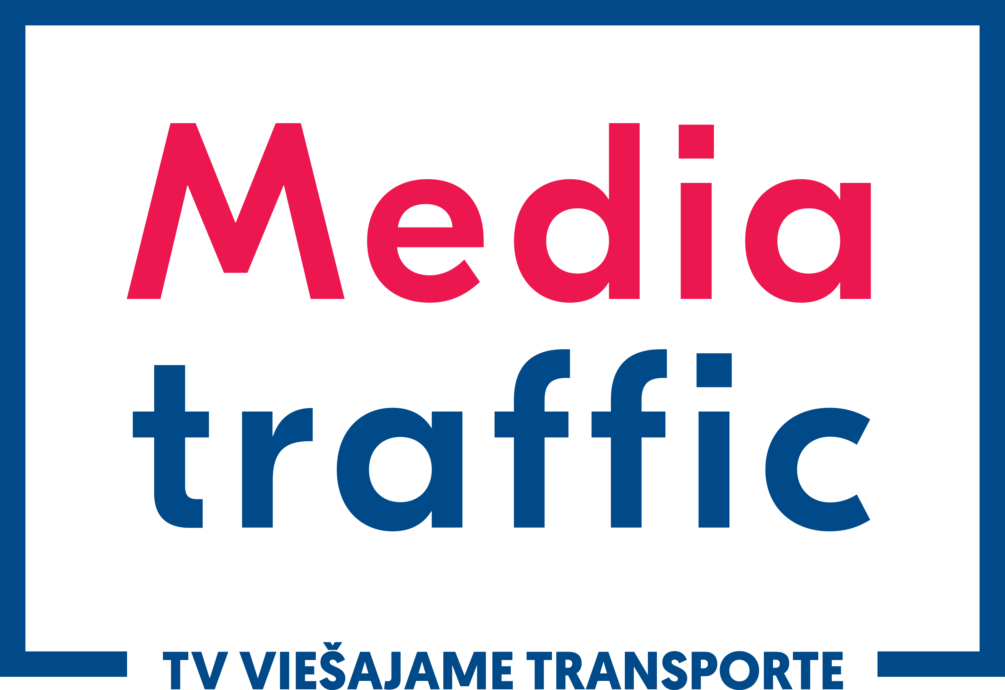

REKLAMOS DEMONSTRAVIMO PASLAUGŲ SUTARTIES
Nr.BŠ-2024-02-14-TRA-12117
PRIEDAS Nr. 1
2024.02.14
Vilnius

Sutarties šalys susitarė dėl šios Reklamos demonstravimo tvarkos ir paslaugų kainos:
Miestas | Bendras transliacijų intensyvumas | Reklamos demonstravimo  laikotarpis 60 dienų | Vaizdo klipų  trukmė | Parodymų  skaičius | Parodymų skaičius  1 ekrane per 1 dieną | Transliacijų kaina, Eurbe PVM
Jonava | Kas 12 min. | 2024 06 01 -2024 07 31 | 2 x 15 sek. | 81000 | 90 | 1605,60

Bendra suma su nuolaida | 1605,60 €
PVM(21%) | 337,17 €
Iš viso su PVM | 1942,77 €

Vykdytojas  UAB „Media Traffic“  Konstitucijos pr. 15-24, LT-09319 Vilnius  Įmonės kodas 302326503  PVM mokėtojo kodas LT100005033310  Tel. +370 5 249 6800  A/s LT717044060006888924  AB SEB bankas, banko kodas 70440  Direktorius Dainius Raupys  __________________  (parašas)  A.V. | Užsakovas  Jonavos politechnikos mokykla  Kauno g. 75, Jonava  Įmonės kodas 111964563  Tel. (349) 52968  El.p.jpm@jpm.lt  www. jpm.lt  Direktorė Virginija Milinavičienė  __________________  (parašas)  A.V.

